Исследовательская работа: «Измерение толщины тетрадного листа»
Цель работы: найти способ, с помощью которого можно измерить толщину тетрадного листа, и научиться измерять толщину листа.
Методы исследования:
- « Мозговой штурм»
- Эксперимент.
Ход работы
- Мозговой штурм.
Обсуждаем все вместе вопросы:
1.С помощью каких приборов можно измерить длину?
Приборы

Линейка Микрометр Циркуль Штангенциркуль
2.Способ для измерения толщины листа?
Из формулы плотности найти объем.
Из формулы объема найти толщину
Способом рядов.

Проводим эксперимент:
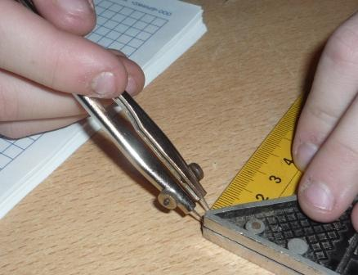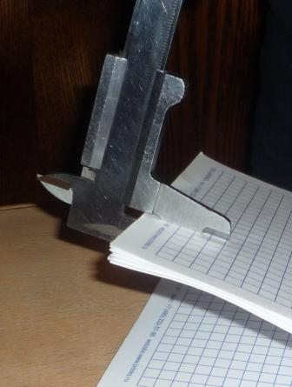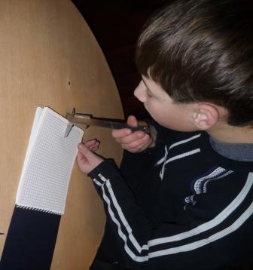
Оборудование и материалы: штангенциркуль, линейка, циркуль, тетрадь, блокнот.
Ход работы:
1.Возьмём блокнот, отсчитаем 10 листов и измерим толщину, занесём показания в таблицу.
2.Проведем измерения для 20 и 30 листов, занесём показания в таблицу.
3. Проведем вычисления толщины одного листа по формуле: a=L/N

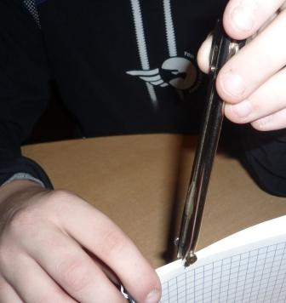
4.Занесём показания в таблицу и оценим погрешность измерений.
Таблица:
№ опыта | Число листов(N) | Толщина (мм)(L) | Толщина 1листа(мм)(a)
блокнот | 10 | 1мм | 1мм/10=0,1мм
 | 20 | 2мм | 2мм/20=0,1мм
 | 30 | 3мм | 3мм/30=0,1мм
тетрадь | 18 | 1,2мм | 1,2/18=0,061мм

Погрешность штангенциркуля 0,05мм, значит, толщина 1 листа блокнота равна 0,1+0,05мм; 0,1-0,05мм.
Толщина 1 листа тетради равна 0,061+0,05мм, 0,061-0,05мм.
Вывод: Толщина 1 листа тетради равна 0,061+0,05мм, 0,061-0,05мм, с учётом погрешности.

